附件2

海堤工程防浪安全韧性建设技术措施

一、防浪措施功能与布局
海堤防浪措施包括消浪措施、滞浪措施、排浪措施及越浪冲刷防护措施共4大措施。其中，消浪措施主要功能为削弱波浪能量，减少波浪爬高，从而降低堤顶高度与减少越浪量；滞浪措施与排浪措施联合运用，主要功能为将越浪暂滞蓄于堤顶，并利用波浪的间歇特征在波谷时段将部分越浪或全部越浪自排回海域中，减少越过堤顶至背水坡的越浪量，减弱对背水坡的冲刷作用并减少保护区的排涝量；越浪冲刷防护措施的主要功能为防止越浪对背水坡的冲刷破坏，确保在允许越浪条件下堤防结构安全稳定。
消浪措施布置在海堤堤前及堤身迎水侧，其中堤前消浪措施包括植物（一般为红树林）、潜坝、丁坝、子堤、栈桥等措施；堤身消浪措施包括预制混凝土异形块体（扭王块、扭工块、四角块等）、石笼、生态护坡（瓶孔砖、生态框、生态混凝土等）、消浪平台、多级堤、防浪墙（反弧型、鹰嘴型等）等措施。滞浪措施和排浪措施布置在堤顶和堤身内部，包括二道防浪墙、防浪墙锥形孔排浪、集浪井排浪等措施。越浪冲刷防护措施布置在背水侧，包括排水系统、阶梯型护坡、抗冲生态护坡、挡土墙等措施。
防浪措施的布局示意见图1。

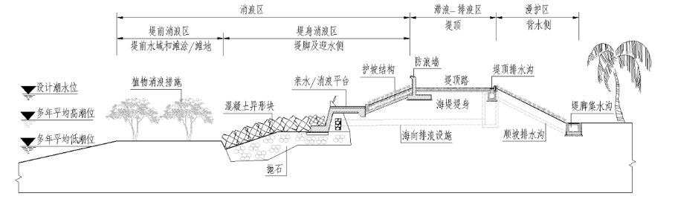
图1 防浪措施布局示意图

二、防浪措施适用场景
防浪措施应综合工程现状、场地条件、波浪强度、制约要素、复合功能需求等因素，因地制宜，灵活运用，推荐多种措施联合运用，以提升海堤的防浪安全韧性。
各防浪措施的适用场景见表1。

表1 防浪措施适用场景
序号 | 类型 | 图样 | 技术特征 | 适用场景
一 | 消浪措施
（一） | 堤前消浪措施
1 | 植物消浪 | 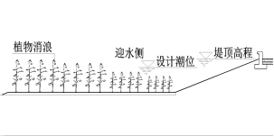 | 通过植物密集的根、茎、冠系统对水体产生强大的物理拖曳力，耗散波能，消减波浪对海堤的冲击力。堤前植物消浪一般采用在堤前滩涂种植红树林。 | 堤前具有一定宽度的潮间带滩涂；结合海岸生态保护与修复建设更佳。  注：河口地区采用应不影响行洪；种植范围应不影响未来海堤提标加固。
2 | 潜坝 | 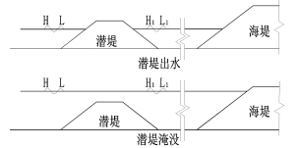 | 通过改变局部水深，强制波浪在越过潜坝坝顶时发生破碎或剧烈变形，从而耗减波能。潜坝一般采用混凝土预制块或大块石抛筑形成梯形断面且表面粗糙的结构，并沿顺岸方向布置于堤前海滩上。 | 堤前水深较大、主波向与海岸接近正交、面朝大海的强浪区。  注：河口地区采用应不影响行洪及通航。
3 | 丁坝 | 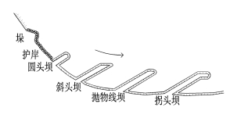 | 通过改变局部边界，对波流进行导流和阻碍，迫使波流绕行，形成紊动和涡旋消减波流能量。丁坝一般采用混凝土预制块或大块石抛筑形成梯形断面且表面粗糙的结构，并与堤岸形成一定的交角布置于堤前海滩上。 | 堤前水深较大、主波向顺岸或与海岸形成小夹角的强浪区，或存在海岸侵蚀的区域。  注：河口地区采用应不影响行洪及通航。
4 | 子堤 | 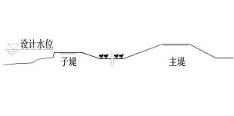 | 利用陆域临海的塘埂、田埂、旧堤形成第一道子堤，并将海堤主堤布置于其后方。子堤通过强制波浪在其上方破碎、增加水流紊动和底部摩阻，从而有效削减抵达主堤的波浪能量和流速，保护主堤。 | 堤前有较宽的滩地，并有略高于滩地的塘埂、田埂等既有设施；强浪区且存在海岸侵蚀危及海堤稳定安全时，将旧堤作为子堤，主堤后移布置。
5 | 栈桥 | 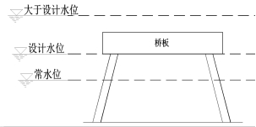 | 利用桥板阻挡波浪，形成反射和紊动耗散；或迫使水深分层浅化并破碎波浪，引发竖向高频震荡耗散波能。 | 陆域空间受限，但有拓展滨水空间需求的城市海堤，宜结合滨海公共游憩设施协同建设。  注：河口地区采用应不影响行洪及通航。
（二） | 堤身消浪措施
1 | 预制混凝土异形块 | 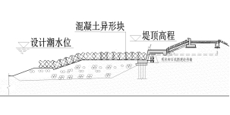 | 采用大型、异形的混凝土预制单元（如扭王块、扭工块、四脚空心块等），通过其不规则形态和单元间的相互嵌锁作用，形成高孔隙率和高糙率的防护面。波浪作用时，能有效诱导波浪破碎，并通过水流的紊动和摩擦耗散大量波能。 | 强浪区，堤脚、堤坡均可使用。
2 | 石笼 | 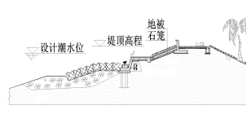 | 将块石填充在金属丝编织的网箱或网兜中，形成具有一定柔性和孔隙度的整体柔性结构。其通过块石间的摩擦和整体重量抵抗水流冲刷，网箱或网兜结构保证了整体稳定性。 | 中等强度、弱浪区的堤脚中使用；若在堤坡中应用时宜缓坡或平坡铺设，顶部覆土植绿。
3 | 生态护坡 | 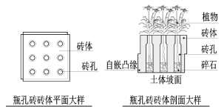 | 护坡结构（如瓶孔砖、生态混凝土、生态框等）与植物结合，利用护坡结构本身及植物茎叶增加糙率，吸收并耗散波浪能量，稳定坡面。 | 弱浪区的堤坡中使用。
4 | 消浪平台 | 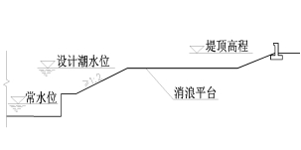 | 在堤防迎水侧、设计潮位附近或以上设置的宽阔平台。其作用是在波浪爬坡过程中，通过突然减小的水深和增大的平台宽度，强制波浪破碎或转变形态，消耗波浪能量。 | 需要控制越浪量且用地条件较为充裕的区域；在城市海堤中，消浪平台宜结合亲水平台统筹建设。
5 | 多级堤 | 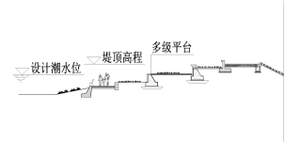 | 在堤防迎水侧设置多级消浪平台，通过逐级抬高结构，使波浪在上溯过程中经历“连续破碎”与“逐级反射”的双重消浪机制，大幅削减波浪能量，有效降低波浪爬高与越浪量。 | 适用于用地空间相对充裕的新建或改建城市海堤；尤其适用在兼顾防洪安全与生态修复、滨水景观、亲水游憩等复合功能的工程。
6 | 防浪墙 | 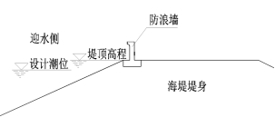 | 设置在堤顶或消浪平台上的直立式挡水结构，其主要作用是直接阻挡和反射波浪，降低波浪爬高和减少越浪量。为提高消浪效果一般采用反弧型、鹰嘴型迎水面。 | 适用于堤顶平台高程不足或越浪量较大海堤工程，或为节约投资而采用防浪墙替代部分海堤堤身高度的工程。
二 | 滞浪-排浪措施
1 | 二道防浪墙+防浪墙锥形孔排浪 | 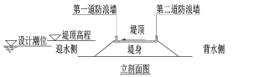  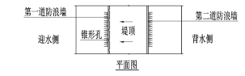 | 在堤顶设置前后两道防浪墙，两道防浪墙之间形成一个滞浪空间，用于暂存越过第一道防浪墙的越浪，并利用波浪的间歇特征在波谷时段，通过第一道防浪墙上的锥形开孔，将部分越浪或全部越浪自排回海域中，减少漫至背水坡的越浪，减弱对背水坡的冲刷作用并减少保护区的排涝量。 | 现状海堤结构完好，但越浪量大于规范要求的海堤改造；或海堤高度受限制，需采用措施减少越浪量的工程。
2 | 二道防浪墙+集浪井排浪 | 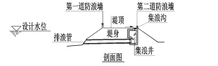  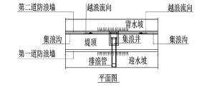 | 在堤顶设置前后两道防浪墙，两道防浪墙之间形成一个滞浪空间，用于暂存越过第一道防浪墙的越浪，通过堤顶上的集浪沟收集越浪并汇入集浪井中，进而利用波浪的间歇特征在波谷时段，将部分越浪或全部越浪自排回海域中，减少漫至背水坡的越浪，减弱对背水坡的冲刷作用并减少保护区的排涝量。 | 海堤高度受限制，但越浪量略大于规范要求，需采取措施减少越浪量的工程。
三 | 越浪冲刷防护措施
1 | 排水系统 | 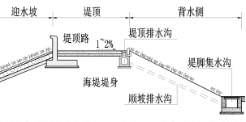 | 集中向堤后排越浪的排水系统，包括堤顶背水侧排水沟、顺坡排水沟、堤脚排水沟等，用于减少漫流在背水坡上的越浪，防止背水坡受冲刷。 | 用于按允许越浪设计且背水坡仅采用草皮护坡等弱防护的工程。
2 | 抗冲生态护坡 | 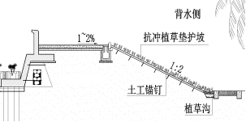 | 采用较缓的坡度（如1:2或更缓），并结合植物（草皮、灌木）或抗冲生态材料（抗冲植草垫、加筋草皮、生态混凝土等）进行护面，提高坡面的抗冲刷能力，抵御越浪漫流冲刷。 | 越浪量大于规范要求、背水坡坡高小（2米以内）的现有海堤加固工程。
3 | 阶梯型  护坡 | 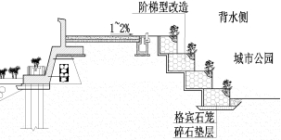 | 采用多级台阶状的断面起到分散水流冲击、逐级消能的作用，有效提高背水坡的抗冲刷能力。 | 越浪量大于规范要求、背水坡坡高较小（4米以内）的工程。
4 | 挡土墙 | 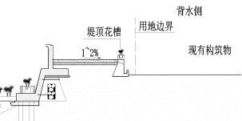 | 在背水侧设置挡土墙，包括重力式砌石挡墙、混凝土挡墙等，挡土墙具有良好的抗冲刷能力。 | 越浪量大于规范要求且背水坡用地空间受限的工程。

